PLA FORMACIÓ: INS MIQUEL MARTI I POL

PLA DE FORMACIÓ: INS MIQUEL MARTI I POL

0. CONTROL DE CANVIS
- INTRODUCCIÓ
- SITUACIÓ ACTUAL
- NECESSITATS FORMATIVES
- OBJECTIUS i ACTUACIONS
- AVALUACIÓ
- ANNEXOS
- ALTRES RECURSOS
- RECOLLIDA NECESSITATS 17-18
- PROPOSTES D’ACTUACIÓ
- RECOLLIDA RESULTATS

PLA FORMACIÓ DE CENTRE: INS MIQUEL MARTI I POL

- CONTROL DE CANVIS

Num. Revisió | Descripció de la modificació | Data Elaboració/Aprovació
00 | Creació i Aprovació del document | 13/04/2011
01 | Adaptació Curs 11-12 | Octubre / 2011
02 | Adaptació Curs 12-13 | Setembre / 2012
03 | Adaptació curs 14-15 | Desembre/2014
04 | Canvis en la valoració i grau d’aprofitament dels cursos o accions formatives, Adaptació al curs 15-16 | Juliol / 2015
05 | Adaptació curs 16-17 | Setembre 2016
06 | Adaptació a Curs 17-18 | Setembre 2017

- INTRODUCCIÓ

El Pla de Formació que ara proposem té com a objectiu definir i programar de forma coherent i ordenada la formació del professorat del centre en els propers cursos.

La formació del professorat ha d’anar lligada als objectius que ens plantegem al nostre projecte educatiu.

La formació ha d’ajudar al professorat a tenir més recursos per assolir els objectius i els reptes plantejats.

aquest Pla fixa els objectius i actuacions prioritàries però està subjecte a comptar amb la complicitat del professorat del centre i a la disponibilitat d’ofera formativa i recursos econòmics.

- SITUACIÓ ACTUAL

Actualment a l’ institut:

- Al desembre de 2011 vam d’obtenir la certificació ISO.
- Disposem d’un servei de mediació
- Hem implantat els nous CCFF LOE i la FP dual.
- Estem adaptant la nostra organització a la ISO 2015
- Estem treballant per la potenciació de les llengües (anglès, francès i alemany).

De cara als propers cursos:

- Mantenir el sistema de Qualitat i Millora.
- Incrementar les relacions del Institut amb l’entorn.
- Actuacions relacionades amb les noves tecnologies.
- Consolidar i implantar els CCFF LOE
- Consolidar la millora de competències en llengües estrangeres.
- Programació per competències.

- NECESSITATS FORMATIVES

Amb el coneixement de les prioritats formatives partint dels resultats d’un formulari de detecció de necessitats i prioritats formatives que hem recollit a l’inici del curs 17-18, el resultats dels quals formen part d’aquest document.

- OBJECTIUS i ACTUACIONS

Les activitats de formació les hem vinculades a la realitat del centre i a les seves expectatives de millora, així com a les expectatives de desenvolupament professional de tot el professorat del centre.

Oferim i informen al professorat dels diferents recursos per millorar la seva formació.

Establir sessions formatives de curta durada impartida pel professorat del mateix centre en temes concrets i amb possibilitat de ser abastats amb formació interna.

Tenint en compte les disponibilitats actuals de recursos per al present curs es prioritza la formació sobre treball per projectes, entorns formatius, formació en llengües estrangeres prioritzant el professorat implicat al projecte GEP.

Aquest curs tenim fixada, com a formació prioritària, la que fa referència a la programació per competències.

Hem introduït un canvi en la temporització del calendari de formació donada la dinàmica de funcionament del centre i per tal d’aconseguir que l’oferta sigui la més adequada possible.

Es proposa utilitzar el format de googleforms per tal de dur a terme l’enquesta.
L’enquesta es passarà durant el mes de setembre, s’estudiaran els resultats i es farà una proposta de formació. S’ha canviat la temporalització perquè hi ha mobilitat del professorat i els resultats s’ajusten més a les necessitats del professorat del curs actual.

- AVALUACIÓ

Tal com hem dit en la introducció d’aquest Pla de Formació de Centre, el principal objectiu és posar una mica d’ordre en les propostes de formació i lligar-les al màxim amb els aspectes a millorar en el nostre centre durant els propers cursos dins les possibilitats econòmiques actuals

Durant aquest any, s’avaluarà d’una manera continuada les actuacions realitzades, pel que fa a la formació en àrees que considerem prioritàries com llengües estrangeres i programació per competències .

Malgrat el pla de formació fitxa uns punts d’interès cada curs, caldrà tenir present la possibilitat d’ampliar-les amb altres de complementàries que en un moment concret pugui proposar l’equip directiu o el claustre de professors de manera que el Pla de Formació queda obert a seminaris, xerrades o cursos que puguin ser d’interès.

També restà obert a altres ofertes de formació proposades a la zona o pel Departament d’Ensenyament i que puguin ser d’interès per tots o alguns professors del centre.

- ANNEXOS
La relació de cursos/accions formatives previstes per realitzar durant el present curs, així com les enquestes de valoració dels mateixos i el seu seguiment formen part d’aquest pla.

- ALTRES RECURSOS
Entitats i institucions que ofereixen cursos que no poden ser coberts per l’oferta interna del centre.

Cursos d’idiomes:

EOI de Cornellà de Llobregat : http://www.xtec.cat/eoicornella/EOI_Cornella_del_Llobregat/Inici.html

EOI d’Esplugues de Llobregat :
http://www.eoiesplugues.com/

EOI de Drassanes :
http://www.eoibd.cat/

Altres tipus de cursos

ICE de la UB per professorat de secundària i de CCFF :
http://www.ub.edu/ice/ips/act.htm

ICE de la UPF per professorat de secundària i de CCFF:
http://www.upc.edu/ice/professorat-no-universitari/formacio-permanent

ICE de la UPF per professorat de secundària i de CCFF:
http://www.uab.es/ice/

A principis de cada curs es poden trobar cursos de diferents tipologies, tant virtuals com presencials:
http://www.xtec.cat/formacio/index.htm

- RESULTATS Formulari recollida necessitats FP 17-18

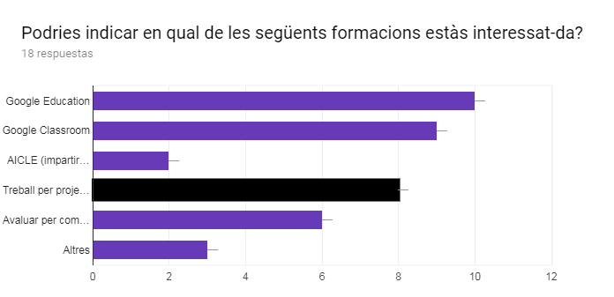

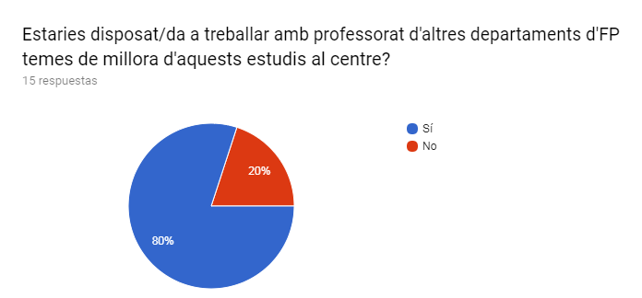

En cas de resposta anterior afirmativa, quins temes consideres interessants (per ordre de prioritat)?7 respuestas
Qualsevol
Pero no aquest curs.
Treball per projectes, Sortides, Organitzar xerrades a l'institut
Empresa i iniciativa emprenedora
Google Classroom / Google Education
Organització continguts curriculars i la seva compaginació amb pràctiques, noves metodologies d'ensenyament
Google Education, Moodle

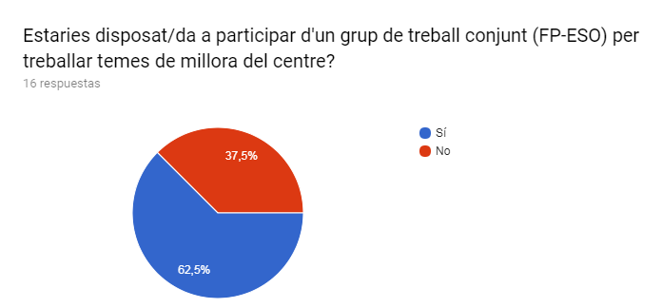

En cas de resposta anterior afirmativa, quins temes consideres interessants (per ordre de prioritat)?7 respuestas
Qualsevol
Orientació educativa i orientació professional
Educació ambiental, reciclatge
Google Classroom / Google Education
Pràctica dirigida per alumnes d'fp als alumnes d'ESO
Coordinación nivells educatius entre els dos
aprofitament pàgina web del centre, Moodle, Google Education

Altres (utilitza aquest espai per afegir les observacions que consideris adients respecte a la formació proposada)4 respuestas
Es realitzi al mateix centre
Depèn de la feina potser millor per un altre curs.
Estic interessada en l'aplicació de les noves tecnologies per impartir les classes
La participació directa del professorat d'ESO i batxillerat en l'actualització de la pàgina web del centre la faria més dinàmica i fàcil de mantenir

ENQUESTA ESO I BATXILLERAT
Link als resultats de l’enquesta entre el professorat de l’ESO i el Batxillerat.
https://docs.google.com/a/mmpol.cat/spreadsheets/d/1J8lllVkIySkBzF2Y7567dn6mC547IrZPUKOYI_rDA9w/edit?usp=sharing

https://drive.google.com/a/mmpol.cat/file/d/1-fEpy18j6zTft8RtDIM6aiq_MQsuDi4W/view?usp=sharing

- PROPOSTES DE FORMACIÓ

Després d’analitzar les respostes que ha fet el professorat aquestes són les propostes per aquest curs:

- Oferir un curs en la modalitat de formació interna de centre sobre google classroom, google apps for education i edició de vídeos. Es parlarà amb el CRP perquè pugui ser reconegut com a activitat de formació.
- Demanar al CRP cursos de formació d’avaluació i programació per competències.
- Demanar al professorat que assisteix al curs GEP pugui fer transferència del que ha treballat (2n trimestre/ 3r trimestre)
- Proposar Equips de Millora de centre per treballar objectius comuns i, sobretot, fomentar la cohesió del professorat del centre.
- S’intentarà que el curs de formació es faci dimecres de 17,30 a 19,30 i els Equips de Millora de 15,30 a 16,30 els dimecres.
- Facilitar grups de treball.

Els temes proposats en l’enquesta de formació han sortit dels resultats de les enquestes de satisfacció del professorat i de les memòries dels diferents departaments.

- RECOLLIDA INFORMACIÓ

Es farà una enquesta de satisfacció del curs en finalitzar aquest i una enquesta de grau d’aplicació del curs durant el mes de juliol.

Es farà servir un googleforms.

